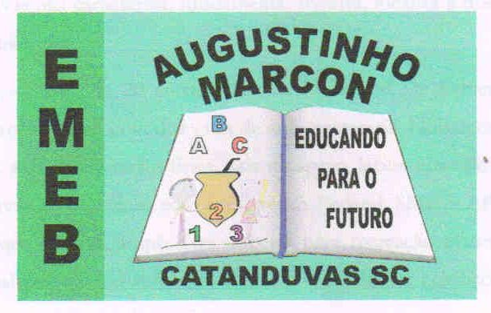 | Escola Municipal de Educação Básica Augustinho Marcon. Catanduvas, agosto de 2021.  Diretora: Tatiana Bittencourt Menegat.  Assessora Técnica Pedagógica: Maristela Apª. Borella Baraúna. Assessora Técnica Administrativa: Margarete Petter.  Professora: Jaqueline Demartini. Aluno:........................................................  Disciplina: Inglês

ATIVIDADE DE INGLÊS - 2º ANO
CATANDUVAS, AUGUST 09TH 2021
TODAY IS MONDAY
THIS IS MY FAMILY – ESTA É MINHA FAMÍLIA
OUÇA O DIÁLOGO SOBRE A FAMILY DA SARAH E PRATIQUE A PRONÚNCIA.
